INTRODUCTION TO BGP – WEEK 9 - 11

(dentro dos sistemas autonomos vamos ter ospf)
estes dois processos são independentes e, em redes mais complexas, poderia vir a existir algum tipo de conflito.

fiquei ainda na configuração dos ips das interfaces

o unico feito foi o do router 1, falta todos os outros mais o resto do guiao
reminder que dentro dos "AS" aparece apenas a rede e nao o ip da interface (está como .0 (ou seja a rede)) (no gns eu coloquei bem) <- alegadamente

ao fazer sh ip route no R2A, para o router R2B nao aparece uma rota por BGP porque tem um custo maior do que o de OSPF:
- o custo externo de BGP é 20 enquanto que o interno é de 200

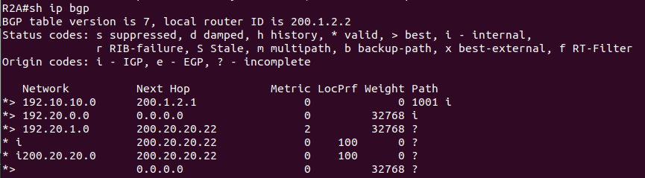
O “?” (incomplete) quer dizer que a informação veio de uma redistribuição, o router não sabe exatamente de onde. O “i” em path é de IGP, ou seja, foi inserido manualmente (“network ..”);

Ex3.
Inicialmente, por default, quando o R2A se anuncia internamente dentro do sistema autónomo, ele não dá update do Next-Hop. Ele saberia que o R3 existe, mas não saberia como lá chegar por causa disso. Ao reconfigurarmos o Next-Hop para self, o R2B iria dar update como self Next-Hop, deixando de existir esse problema anterior.

Ex4.
OPEN – início do processo de BGP
KEEPALIVE – mantém a ligação ativa

Os pacotes de UPDATE são transmitidos por TCP (Transmission Control Protocol)

Nos pacotes de update, são enviados (normalmente 2 mas podem ser mais, como abaixo) pacotes de BGP – Update Message, sendo o último vazio. No primeiro temos a informação do update. O útimo vai vazio para informar que não há mais nenhuma informação a trocar.

Dentro do primeiro temos lá os path attributes (ORIGIN, AS_PATH (automated system), NEXT_HOP, MULTI_EXIT_DISC)

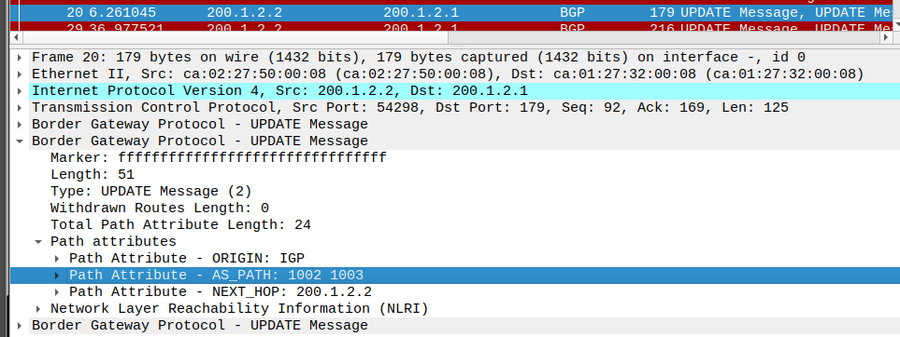
2 valores de path do AS.
Neste caso, 1002 1003, o último número é o da rede origem. O primeiro é o do vizinho (por onde passa para chegar ao destino). Poderiam existir outros no meio.

ORIGIN: IGP quer dizer que foi inserido manualmente;
ORIGIN: INCOMPLETE quer dizer que foi obtido de uma redistribuição, ou seja, o router não sabe de onde veio.

Ex5.
Ao mandar abaixo a interface 0/1 do R3, temos um pacote de UPDATE com Withdrawn (informar que foi removida [foi abaixo]) e ao voltar a ligar temos outro pacote de UPDATE com o NLRI (informa que foi adicionado).
Withdrawn – remover
NLRI - adicionar

Ex6.
No R3:
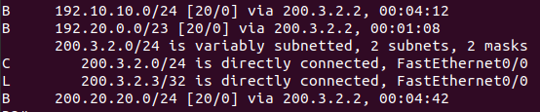
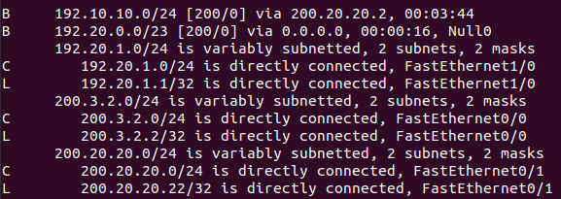
Dentro do próprio R2(B, neste caso):
O Null0 serve para indicar que esta entrada na tabela de encaminhamento não tem qualquer efeito de routing porque, como é claro, é neste router que está aquela rede (não precisa de encaminhamento).
Este agregado serve para simplificar as tabelas de encaminhamento para o exterior (e interiormente, os routers tratam eles do encaminhamento correto para as 2 redes). A vantagem é que simplica as tabelas.
Desvantagem do agregado:
quando o agregado vai abaixo, ele não anuncia à internet porque (de certa forma), certa parte do agregado ainda está disponível.
NLRI anuncia a rede ipv4, e está num field à parte
No bgp ipv6, (não está anunciado num sitio à parte)

2ª parte (ipv6) falta meter as interfaces nos router a configuraçao já foi feita

